2021-2022秋冬 光电子学 期末回忆卷

选择22’

1. 已知爱因斯坦系数……与可见光相比，X射线、紫外光等短波长的激光更（）产生

A容易 B难

2、（竟然怎么都想不起来了……）

3、横模与相干性

4、激光器阈值增益与下面哪个参数有关（）

A谐振腔长 B受激发射面积 C D谐振腔的损耗

5、本征半导体费米能级位于禁带中央。若向本征半导体中掺杂N型半导体材料，则费米能级处电子占据概率（）

A减小 B增大 C不变 D先增大再减小

6、关于受激发射截面，下面说法错误的是（）

A量纲为面积 B受激辐射概率与受激发射面积成正比

C 是受激发射谐振腔的截面积 D 与入射光子的频率有关

7、声光衍射（上频移）（示意图），出射光的频率为（）

A w B w+wΩ C w-wΩ D w±wΩ

8、（多选）关于直接带隙半导体与间接带隙半导体，下面说法正确的是（）

A能级跃迁的难易程度不同 B间接带隙半导体不能发光 C直接带隙半导体不能发光 D直接带隙与间接带隙半导体均有可能发光

9、外加半波电压时，光通过电光晶体的相位改变量为（）

A 90° B 45° C 180° D 360°

10、计算 谐振腔腔长100mm，小信号增益2.5*10-3mm-1，单程有效分布损耗系数0.05，在光强较弱时，输出光强为输入光强的（）倍

A e B e^2 C e^1/4 D e^1/2

11、（多选）半导体激光器的优点（）

A易于实现信号调制 B相干长度长 C效率高 D发散角小

填空：17’

1. 光与载流子相互作用的方式（写3种）
2. 与普通光源相比，激光的优势（3个空）
3. 均匀加宽介质中，理论上只有一种纵模可以维持震荡，为什么最后会有多模输出？

_____________________________________________________________________________________

1. 产生脉冲激光的方式（4种）
2. 锁模技术中，脉冲激光的周期与谐振腔腔长成_______，脉冲宽度与允许输出的纵模个数成_________（正比/反比）
3. 调Q技术中，大部分时间谐振腔处于______Q值（大/小），能量以________（上能级反转粒子数/光子）形式存储，某个时刻Q值突然_______（变大/变小），脉冲光输出。
4. 声光调制中，为提高衍射效率，可以通过___________实现。

简答：24’

1. 气体工作物质的激光器中，升高工作温度，减小气体分子（原子）的分子量，多普勒线宽都会增加，解释原因。
2. 电光调制和声光调制是两种常用的脉冲激光调制手段，一般重复频率低的脉冲激光（小信号增益大）采用电光调制，重复频率高的激光（小信号增益小）采用声光调制，结合技术解释可能的原因。
3. 一面平面镜和半径为1m的平凹面镜组成稳定腔。要获得尽可能小的远场发散角，问腔长应该如何选择。

计算37’

1. 三能级系统，E1-E2和E2-E3都是，不考虑E3与E1之间的能级跃迁。外加光场光强为，频率时，E1能级粒子可以跃迁到E2能级，受激发射面积为，E2能级上的粒子也可以跃迁到E3能级，受激发射面积为，这就是所谓激发态吸收。已知E2到E1能级的衰减寿命为，E3到E2能级的衰减寿命为，三能级单位体积的粒子总数为N，求对中心频率的吸收系数。
2. 电光晶体强度调制。单轴晶体前后放置相互垂直的偏振器，其中起偏器透光方向与晶体光轴成45°角，光轴沿z方向，电压加在y方向，nx=1.5，ny=1.5，nz=1.51。（类似这张图）

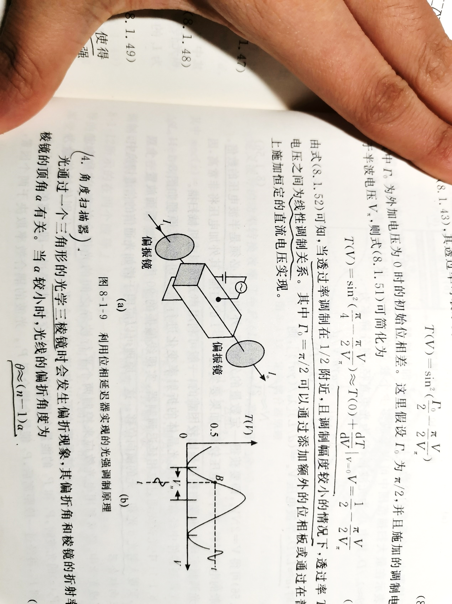

电光系数矩阵（大概）。

求：（1）V=0时的光强；（2）输出光强最大时的外加电压。

3、半导体激光器，腔长350μm，n=3.3，Eg=0.8eV，Efc-Efv=0.85eV，波长633nm，损耗系数5cm-1。

求：（1）增益带宽；（2）中心波长；（3）阈值增益；（4）纵模间隔；（5）能够起振的纵模个数